Zpráva a výkaz jmění
ústavu
pro
zaopatření a zaměstnání
dospělých slepců
v Čechách
v roce 1868.
Šest a třicátý ročník od 1. ledna až do 31. prosince 1868.
V Praze.
Vlastní náklad. — Tiskem Rohlíčka a Sieverse.
1869
Podávajíce opět zprávu, a to již šest a třicátou o vývinu a činnosti jednoty a ústavu pro zaopatření a zaměstnání dospělých slepců v Čechách za minulý rok 1868 k veřejnému povšimnutí vůbec, zvláště pak jeho údům a všem účastníkům beroucím vřelého podílu v účelech jeho, k důkladnějšímu posouzení; bereme zřetel k třem nejhlavnějším vývojům tohoto blahodárného, k ochraně a pomoci nešťastných slepců v naší vlasti sloužícího střediště, totiž k zaopatření, zaměstnání slepců, a k dalšímu rozvinu ústavu.
Nelze se uhnout truchlivé poznámce vztahující se na velké ztenčení úrokových důchodů z papírů státního úvěru, jež poslední finanční operací nastalo. Náš ústav jest tím citelně dotknut, maje velkou část jistiny starších nadání, jako téměř všecky podobné fondy, v státních úpisech pojištěnou. Aby však následkem této ztráty, jež výhradně vydržování slepců se dotýká, tito ve svém zaopatření posavádním a všestranném ošetřování ujmy neutrpěli, jest třeba největší spořivosti, a vyhledáváním mimořádných příjmů, schodek nezaviněný krýti.
Síleni vědomím, že dobrá věc, k níž snahy naše směřují, nové dobrodince povzbudí, budiž vytrvalost k povznešení lidské hodnoty ubohých slepců zdvojnásobena a podporována onou skvělou důvěrou, jakovéž se ústavu našemu a jeho dobročinnému úkolu z mnoha stran naší vlasti v míře radostné dostává, dojdeme svého cíle.
Výsledek prácí a zaměstnání slepců, co druhý hlavní úkol ústavu, předčil na mnoze léta minulá; neb vedle obstarání mnohých domácích potřeb a výrobků, vyráběno tolik příze v mužském oddělení, že z utkaného plátna druhu trojího nejen všeliká potřeba prádla všech slepců zabezpečena jest, nýbrž z přebytku i látky k ošacení se docílily. Při ženském oddělení, zabývajícím se nejvíce pletením a děláním tkaniček, panuje čilost zvláště chvalitebná. Po obstarání všelikých domácích potřeb, přijímají se značné dodávky na zakázku, buď v ústavu, buď k dodávání do skladů obchodních. Vždy se k řádnému obstarání objednaných prácí potřebný zřetel béře, a výrobky druhu nejrozmanitějšího lze tu spatřiti.
V roce 1868 zaopatřoval ústav 52 slepců obojího pohlaví, a s potěšením uvádíme, že v příštím roce opět několik nadání k uskutečnění dospěje a se obsadí. Co záruku do další budoucnosti pro rozšířenou působivost ústavu a spolu co útěchu slepým trpitelům, na zaopatření v ústavu čekajícím, poukazujemena seznam započatých nadání, jichž počet ode tří roků značně se rozmnožil přispěním sl. okresních zastupitelstev.
Rok uplynulý zdárný v tom směru výsledek vykazuje, neb započala v něm svá nadání následující sl. okres, zastupitelstva a složila první vložky: 1. Bělské 50zl.; 2. Litoměřické 50 zl.; 3. Nechanické, k čemuž přispěl J. Excel, pan hrabě František z Harrachů se 100 zl.; 4. Semilské 100 zl.; 5. Sob ěslavské50 zl.; 6. S edlecké 30 zl.; 7. Žatecké 50 zl.; 8. D omažlické 50 zl.; 9. Hainšpachské s každoroční vložkou 50 zl. do české spořitelny, počínaje r. 1868. Mimo tato usnesla se rokem 1869 započíti a vložky složití okresní zastupitelstva: Lounské, Roudnické, Vo d ň a n s k é, P o d b o ř a n s k é a M n i ch o v o-H r a d i š ť s k é.
Zajisté nebude lidumila, jenž by potěšen nebyl zprávou, že ve třech posledních letech 43 okresních nadání nejen skutečně započatých jest, nýbrž že se ročními příspěvky jistina jejich i rozmnožuje, o čemž na konci v seznamu o vkladech a příspěvcích nadačních jmenovitě zmínka se činí.
Jsouce vděčným citem naplněni k těmto okresním zastupitelstvům, podporujícím dobročinný úkol ústavu a starajícím se o blaho opuštěných slepců svých okresů, kojíme se pevnou nadějí, že v budoucí zprávě roční opět počet započatých okresních nadání novými zvýšen bude.
Ve všech zastupitelích a podporovatelích ústavských zájmů musí skutek skvělé lidumilnosti, jejž tuto uvádíme, nelíčenou radost vzbuditi, an podává věrný důkaz o uznalosti, jíž se ústavu dostává. Jeho Excel, pan hrabě František z Thun-Hohen steinů, c. k. tajný rada a komoří etc. zařídil zde pro slepce, do obcí k bývalému panství děčínskému přislušící, nadání pod svým jménem, odevzdav panem hospodářským radou Ant. E. Komersem ředitelství ústavu celou potřebnou jistinu 2800 zl. r. č. najednou. Přání J. Excel., vůbec známého lidumila, aby se nové nadání co nejdříve obsadilo, vyhověno bez odkladu vypsáním konkursu. Tímto novým nadáním „Františka hraběte z Thun-Hohensteinů má ústav nyní 47 samostatných nadání.
Shromáždění přednostové ústavu ve své výroční schůzi, při návrhu k volbě nového spolupřednosty, ku kterémuž místu zvláště osvědčení a proslulí lidumilové především povoláni býti mají, se usnesli, splnomocnivše pana řiditele, aby vůbec vážený, ve prospěch lidskosti skvěle účinkující lidumil pan Vojta Náprstek k vstoupení do spolupřednostenstva požádán byl, kteréž žádosti on ochotně vyhověl.
Jako jiná léta, tak i letos se odbývala ve prospěch ústavuhudební a deklamovní akademie dne 26. března 1868 v sále Žofínském, při níž laskavou ochotou spoluúčinkovali: paní baronka z Hennigerů, slečna Seitlerová, slečna Vilemína Čermáková, slečna Kateřina Summová; pak pánové: kapelník Bedř. Smetana, J. Paleček, F. Kaván a Ant. Mašek. Akademii doprovázel obvyklou precisností orchester k. zemsk. českého divadla za osobního řízení pana kapelníka B. Smetany. Při hojné návštěvě nejvybranějšího obecenstva byl výsledek skvělý a všestranně uspokojující. Čistého výnosu se docílilo 601 zl. 36 kr. r. č., k čemuž následující p. p. spoluúdové a dobrodinci ústavu prodejem vstupenek svou ochotou přispěli:
P. T. paní Karolína Klárová, roz. hraběnka z Vratislavů 26 zl. — kr.
P. T. Terezia Eichová, vdova po JUDr. 15 zl. — kr.
P. T. pan Karel z Graffů, c. k. major 10 zl. — kr.
P. T. Karelsvob. p. ze Schlosserů) jun. 200 zl.— kr.
P. T. Jindřich Waagner )
Ředitelství ústavu 571 zl. — kr.
U kasy v den koncertu 36 zl. 50 kr.
Úhrnem 858 zl. 50 kr.
Po odpočtení výloh v obnosu 257 zl. 14 kr.
Zbylo čistých 601 zl. 36 kr.
K zdárnému výsledku tohoto dobročinného účele přenechal pan Novotný bezplatně sál žofínský, taktéž zapůjčil zdarma pan Čeněk Micko, ze svého proslulého skladu výborné piano od Streichera. Ústavský sekretář pan Štěp. Sekáč převzal opět nesnadnou úlohu obstarání celého koncertu obvyklou obezřelostí a znalostí a vedl v den koncertu kasovní účet.
Pánové: Rudolf M. Klar, Jindř. hrabě Latour, Bedř. baron Puteany; Arnošt Veith, Osvald svob. pán Trautenberg, Max rytíř Glommer, Eugen hrabě Černín, Max Köllner, Max Stadlerz Volfersgrünů, Emil rytíř Graf z Libloy, Jaroslav Kramerius a Emil Poláček obstarali ochotně záležitosti výborů a pečovali o udržení vzorného pořádku v sále.
Uveřejňujíc výsledek tak potěšitelný, klade si řiditelství ústavu za příjemnou povinnost, všem zde jmenovaným za jejich nezištné, ochotné a lidumilné služby nejvřelejší dík tímto vyjádřiti.
Aby se zdárně pokračovalo v hudební a zpěvní produkci loňským rokem započaté, postaral se i letos ústavský sekretář pan Štěp. Sekáč, aby spůsobilé, hudby a zpěvu znalé slepce k domácí zkoušce připravil, a musíme doznati, že se mu to vmíře skvělé zdařilo; neb nejen volba programu byla šťastná, nýbrž i provedení jednotlivých čísel přesvědčilo každého o nesnadné práci a zdárném přednesení jak sborových tak i sólových čísel.
Před vybraným shromážděním, naplňujícím prostrannou místnost ústavské jídelny, v němž především přednostové a údové jednoty, pak dobrodinci ústavu a jiní zvaní hosté zastoupeni byli, sestával program z následujících čísel: 1. Předehra ku zpěvohře „Semiramis“ od Rossiniho; 2. Sbor ze zpěvohry „Orfeus a Evridíka;“ 3. „Veselé ženy Vindsorské“ od L. Strausse, na housle; 4. „Svítání lásky,“ sbor od J. Procházky; 5. „Scherzo ze sonaty do C- moll“ od Mendlssohna-Bartholdyho pro harmonium; 6. „Ozvěna“ od F. Kavána, sbor; 7. „Sonáta do Cis- moll“ od Beethovena pro piano; 8. Sbor ze „Stvoření světa“ od Haydna; 9. Variace pro klarinet od C. M. z Vebrů s průvodem piana; 10. „Noci,“ sbor, a 11. Předehra ku zpěvohře „Oberon“ od C. M. z Vebrů.
Začáteční a závěreční ouvertury přednesla Šindlerová chvalně známá společnost slepců, která pro svou uměleckou snahu a výborné řízení u autorit hudebních zasloužilého uznání nejednou došla. Číslo 5. přednesl pan August Vacek, a všecka ostatní čísla chovanci ústavu. Shromáždění jsouc produkcí napnutou pozorností mile poutáno, dávalo častým rozjařením pochvalnou uznalost na jevo.
Ačkoliv účel ústavu propuštění přijatých slepců v sobě nezahrnuje, jest možnost tato přece stanovami naznačená v pádu naléhavé potřeby. Politování hodný případ, vyloučení slepce Vácslava Josefa z Chrášťan, stal se po zralém uvážení shromáždivších se p. p. přednostů k poradě, pro hrubé provinění se proti poslušnosti a mravnosti, rušící domácí pořádek a dávající zlý příklad všem ostatním slepcům, když nadzmíněný slepec po vlídné domluvě veškeré zadostučinění tvrdošíjně odepřel.
Dne 12. října 1868 zemřela po delší trapné nemoci slepá Barbora Kmochová, z Doleních Staňkovic, okres Uhelnojanovický, kterouž J. Jasnost pan kníže Jan Ad. z Liechtensteinů od roku 1838 za plat v ústavu zaopatřoval.
Stav zdravotní ostatních chovanců byl v celku výborný, že o něm i ve věřených listech zmínka byla v roku 1866, v čase, kdy zhoubná cholera v Praze a ve vůkolí ústavu zvláště hojných obětí vyžadovala a velké obavy vzbuzovala, aby práh ústavu nepřekročila. Hlavní zásluha patří velmi zkušenému, v lékařských vědách proslulému, vysoce váženému ordinariusovi ústavu panu med. a chir. dr. Bedřichu Matějkovi a pak panu chir. dr. Ferdinandu Feixovi. Výborně podporujetéž zdraví chovanců dobrá poloha ústavu, vzorná čistota v celém domě a studené koupele, jež slv. řiditelství pražské občanské plovárny každoročně všem chovancům skrze celé léto bezplatně poskytuje.
Nyní téměř každoročně je nám zaznamenávati truchlivé události o úmrtí zasloužilých údů a dobrodinců jednoty. Trapnou tuto zvěst zvyšuje letos ještě smrt prvního protektora jednoty J. Excel, pana hraběte Karla Chotka, nejvyššího purkrabí království českého, etc., jenž mimo rodinu zakladatelovu, největších zásluh o vývin ústavu si získal, o němž dále ve zvláštním článku zmínka se děje.
Dne 21. června 1868 zemřel pan Frant. Jos. Grund, bankéř v Praze, jenž od roku 1860 přispívajícím údem jednoty byl. Dne 11. července zemřel J. Excel, pan hrabě Eugen Černín z Chudenic, c. k. tajný rada etc., vůbec známý co šlechetný lidumil, jenž podporoval ústav co přispívající úd jednoty od roku 1851. Dne 16. prosince zemřel pan Antonín Meissner, továrník a kupec, přispívající úd jednoty již od roku 1847; též zemřel pan Josef Pietschmann, kupec v Praze, jenž byl údem jednoty od roku 1860. Šlechetné zásluhy těchto spoluúdů nevyhasnou nikdy z vděčných srdcí nešťastných slepců, nýbrž budou žíti v zbožné každodenní modlitbě jejich.
Do jednoty za přispívající údy vstoupili známí lidumilové: pan Alois Oliva, továrník v Praze, a pan hospodářský rada Ant. E. Komers.
Pan Jan Richter, jenž dne 30. července v Praze zemřel, odkázal k zařízení nadání v ústavu pro jednoho slepce jistinu 2500 zl., který obnos podle znění závěti teprv za několik roků účeli svému odevzdán bude. Pan Vácslav Dousek odkázal k zařízení nadání pro jednoho chudého slepce v ústavu obligaci národní půjčky ze dne 1. října 1854 č. 9762 pr. 1000 zl. Úroky z ní požívá doživotně vdova Eližka Doušková.
Paní Barbora Jindřichová odkázala pro ústav slepců v Praze, bez bližšího udání, pro který z obou stávajících pražských ústavů, své skvosty a 100 kusů dukátů. Podle smlouvy, platící v takových pádech, uzavřené mezi oběma ústavy, připadla každému z nich polovice výtěžku za prodané skvosty veřejnou dražbou a polovice dukátů.
Aby vzrostlá potřeba ohledně ošacení slepců kryta byla, obdrželo mužské oddělení veskrz nové kazajky z tmavošedého pevného sukna, a v prádle po jedné košili, z dobrého domácího plátna, z vlastní příze. Též z toho plátna obdrželo celé oddělení ženské po jedné košili, pak nové šátky na krk a obnovené zimní a letní čepce. Jednotliví byli buď zcela, buď částečně nově ošaceni.
I letošního roku zřídily se tři nové okenice z vlastních zásobených dobře suchých prken, a sice v bytu přadleny a v druhé ložnici ženského oddělení. Zároveň se vypravily všecky staré okenice v ložnicích velkých, majíce značné škuliny a mezery, jimiž zima vnikala.
V zahradě, pod věží Daliborkou, se zřídil nový rám na sklenník, 10 prkenných přikrývek na paříšťata a mnoho jiných menších oprav se obstaralo.
K udržení obvyklé čistoty domu bílily se všecky čtyry chodby a z podzemních místností kuchyně. Pracovna u ženských se jednoduše však vkusně vymalovala, v mužské pracovně a v jídelně potřebná úprava stala.
Jeho Veličenství císař Ferdinand daroval nejmilostivěji ústavu opět 150 ctů. uhlí kusového, kteréž sl. řiditelství c. k. priv. dráhy Buštěhradské z dolů až do nádraží před Bruskou branou bezplatně dovezlo. Vzdávajíce J. V. nejhlubší dík, neopomínáme i tomuto sl. řiditelství vřele děkovati.
J. J. pan kníže Jan Ad. Švarcenberg daroval opět ústavu na zimu značnou podporu 12 sáhů dříví, a sl. Buštěhradsko-Kladenský uhelný spolek 80ctů. kostkového uhlí, začež opět povinný dík vzdán budiž.
Spolupřednostka a známá dobroditelka ústavu slečna Rosa Vágnerová obdarovala i letos slepce 100 zl. k štědrému večeru, na rozdělenou.
Chvalná činnost spanilomyslných dam „Amerického klubu" rozšířila se též i na náš ústav. Ctěné dámy střídajíce se, předčítají každou neděli odpůldne slepcům česky i německy, a přispívají takto jak k vzdělání, tak i k obveselení mysle oněch slepců, jež svůj nedělní čas jinak jednotvárně tráviti by museli. Řiditelství vzdávajíc vřelý dík za tuto šlechetnou činnost ve svém jménu, opětuje to samé i ve jménu slepců.

Upomínka na J. Excelenci pana hraběte Karla Chotka,
nejvyššího purkrabího království Českého etc., co prvního protektora jednoty a ústavu.

Dne 28. prosince 1868 zemřel ve Vídni J. Exc. pan hrabě Karel Chotek, muž, jehož památka z mysle obyvatelů království Českého vůbec, zvláště pak kr. hlavního města Prahy nikdy nevyhasne, pro vysoké zásluhy, jichž si o blaho a vznik své vlasti získal. Naší úlohou jest poměr naznačiti, jakýž k našemu ústavu co jeho první protektor zaujímal a zásluhy krátce vytknouti, jimiž jej ústav na první místo svých dobrodinců, vedle rodiny zakladatelovy staví.
Hned při založení jednoty a ústavu pro zaopatření a zaměstnání dospělých slepců v Čechách, v r. 1832, vstoupil hrabě Karel Chotek do řady nejvydatnějších podporovatelů tohoto blahodárného ústavu, co jeho protektor, jenž svou mocnou ochranou símě pro blaho slepců v Čechách zaseté, střežil, a již napřed směr, jímž by se zakladatel bráti měl, naznačil. Když zakladatel v r. 1833 zemřel, a syn jeho Pavel Alois Klár starost o další vývin a zařízení ústavu na se vzal, nebyly dostatečné prostředky po ruce, by i další budoucnost díla započatého byly pojišťovaly; pročež se snažil se vší sílou, aby utvořením kmenového jmění, nabytím slušného stavení a soustředěním potřebných sil v jediný celek, ústavu novému určitého rázu a směru dal; aby zjevný účel působlivosti v oboru humanity zřejmě a samostatně se osvědčil, veřejného uznání došel a aby konečně na základech přesvědčení konečného rozsáhlého vývinu ústavu lehčeji domáhati se mohl. Tyto velkodušné snahy, jež mnoho píle, starosti, vytrvanlivosti, oběti a sebezapření vyžadovaly, musely nejen přirozené obtíže překonati, nýbrž i zášti, nevoli a vzdorům četných a mocných nepříznivců, ano zjevných nepřátel, odolati. Umdlévající mysl Klárova a jeho klesající rámě, pod tíží neblahých poměrů hmotných a vzdoru nepřátelského v díle lidumilném, zděděném, k němuž celou duší a horoucím srdcem lnul, byly by jistě překonány bývaly, kdyby strážce ústavu hrabě Karel Chotek, sledovav všecky kroky, novou silou ducha Klárova nebyl nadchnul, odmítaje svým vlivem mnohé útoky na ústav činěné a staraje se o zjednání hmotných prostředků k jeho zvelebení.
Jak vřelého účastenství hrabě Karel Chotek na osudech ústavu bral, dokázal při každé své návštěvě. Tak v r. 1835, když se též o otevření ženského oddělení jednalo, čehož větší potřebu uznal, než ohledem na mužské pohlaví, poněvadž žádoucnost ta v poměrech ženského pohlaví se zakládá. Nikdy neopustil ústav, nepřesvědčiv se dříve o jeho srovnalosti, potřebách, stavu slepců, a j. přispívaje radou a pomocí kde mohl.
Největších a neskonalých zásluh o ústav získal si protektor hrabě Karel Chotek po čas stavby nové velké ústavské budovy, od roku 1836 až do 1843. Neb když k stavbě zásobený a rozpočtený materiál pouze do základů, jichž neobyčejné hloubky nikdo se nenadál, se vešel, žádný stavební fond nebyl, veškeré prameny humanity vyčerpány byly a neblahá obava, že v sotva započaté stavbě přestati se bude museti, vrchole dostoupila: tu nemeškal protektor svou bystrou myslí nebezpečí nastalému vydatně, svým mocným vlivem odpomoci. Rozepsal sbírání příspěvků na dostavení ústavu v celých Čechách, a výsledek byl tak utěšený, že nynější monumentální budova, ač zcela ještě nedostavená, za krátký čas vystavena byla.
Když dne 30. prosince 1842 Karel hrabě Chotek čtyřicetileté činnosti v státní službě se dočkal, podal mu výbor jednoty a ústavu, co protektoru, umělecky zhotovenou adresu blahopřání, vyjádřiv mu vřelý dík za dobrodiní jednotě a ústavu prokázané.
Když v r. 1843 svého nadějného syna Emanuele smrtí ztratil, založil v ústavu co trvalou památku na tuto truchlivou ztrátu nadání pod jménem: „Emanuele hraběte Chotka“ pro jednoho chudého slepce.
Doba od roku 1826 do 1843, v kteréž Karel hrabě Chotek Čechy co nejvyšší purkrabí spravoval, zůstaví v kulturních dějinách Prahy a Čech, pro povznesení duševního povzbuzení, uskutečnění velkých, dobrých a všeužitečných podniků neskonalou památku; — stejně nezapomenutelné zůstane jméno Karla hraběte Chotka v annálech ústavu našeho, co jeho prvního protektora a velkého dobrodince.

Sumární účet
všech příjmů a vydání jednoty a ústavu pro zaopatření a zaměstnání dospělých slepců v Čechách v roce 1868, s výkazem jmění kmenového.
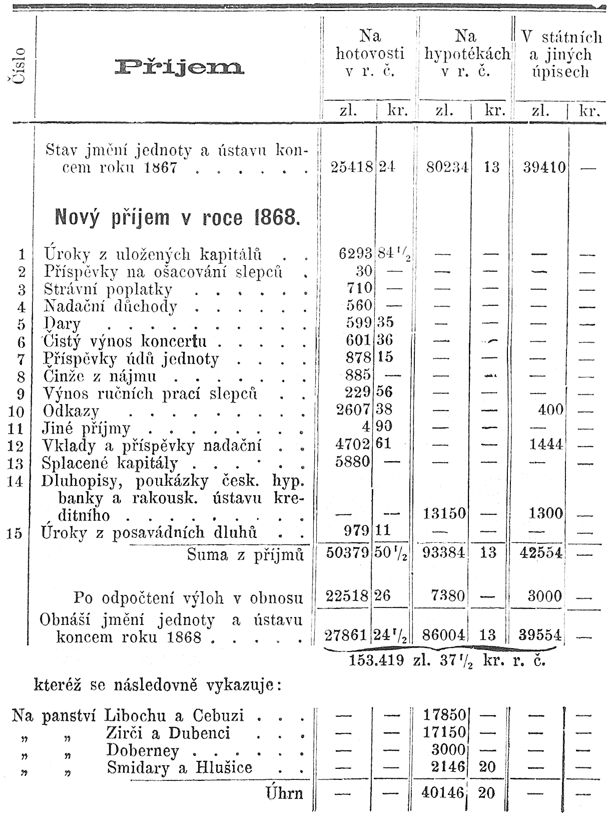
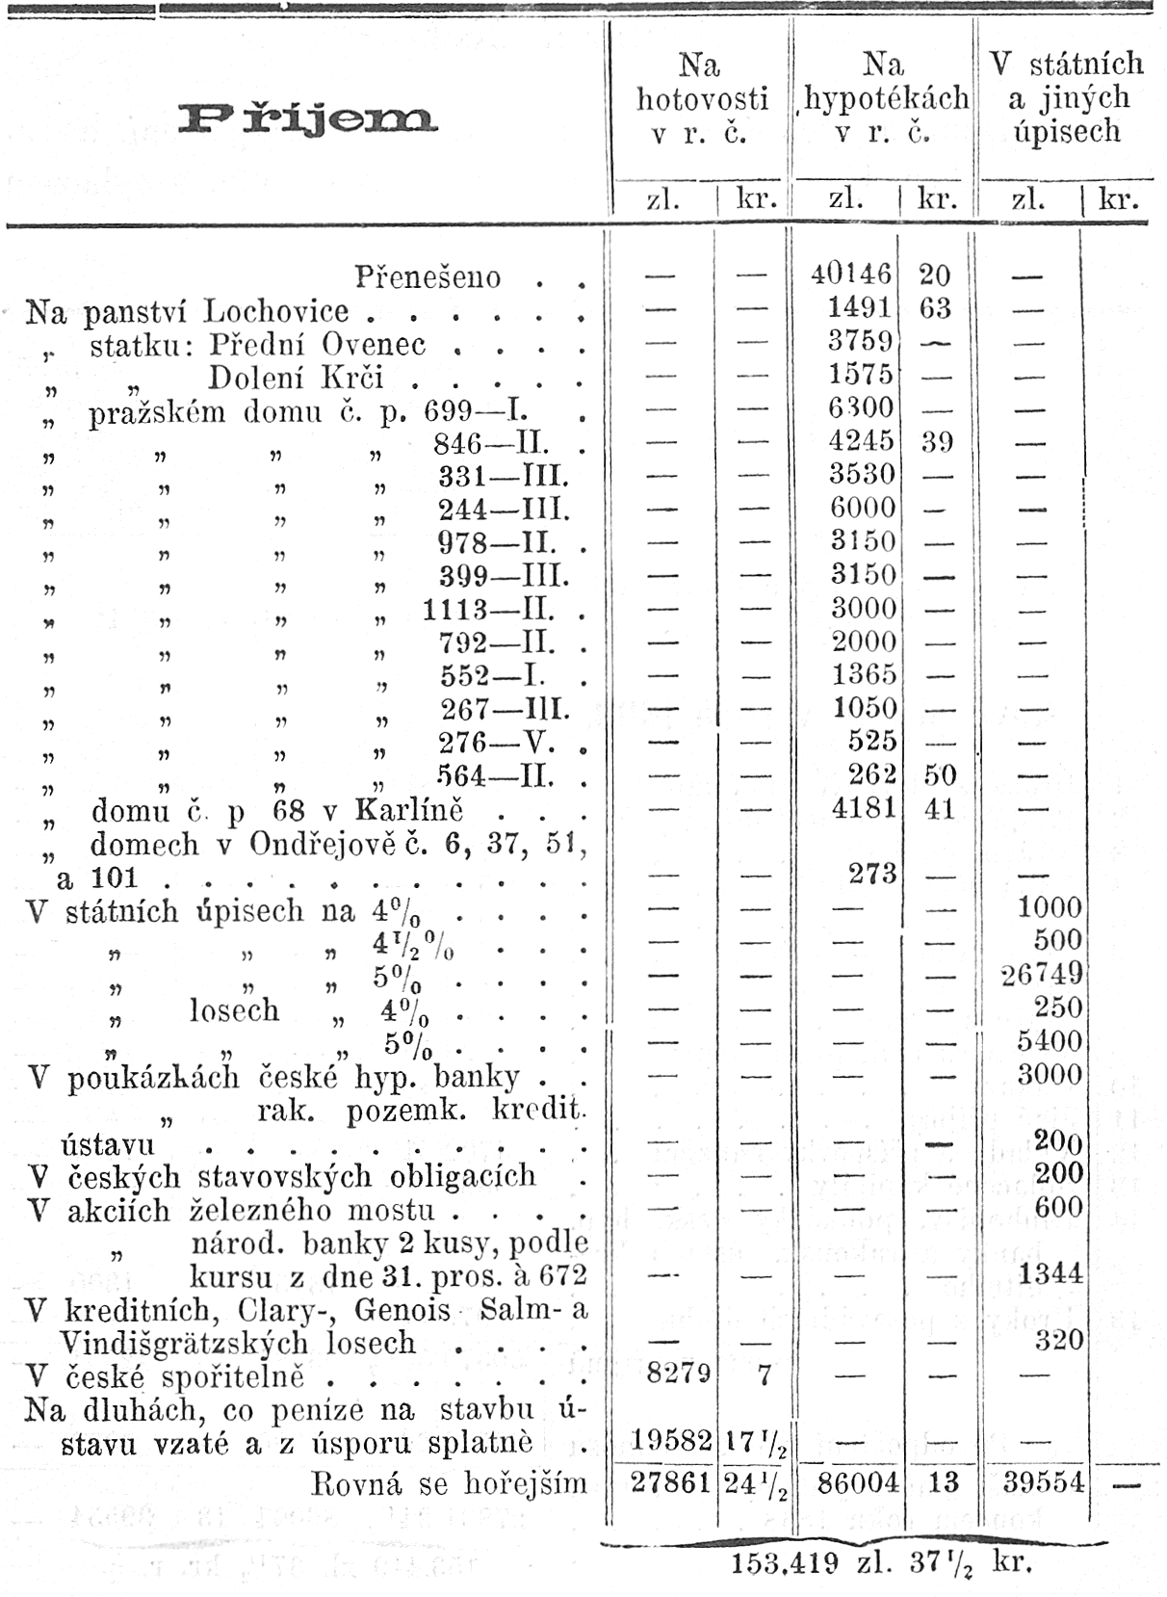
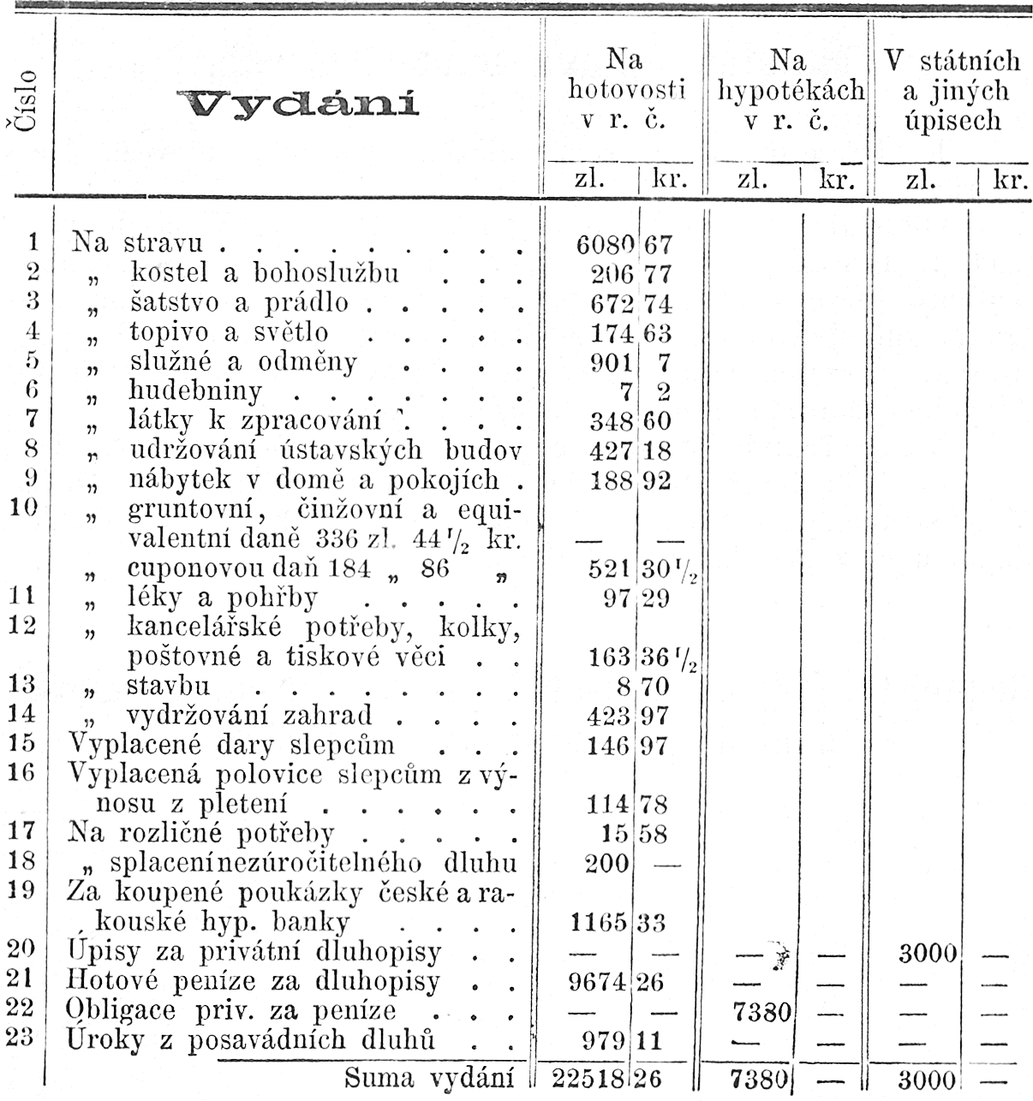

V Praze, dne 1. ledna 1869.

Štěp. S. Sekáč,
účetník.

Majetek ústavu v usedlostech,

- Dr. prof. A. Klárem založená zahrada, u věže Daliborky.
Od staletí leželo místo to pusté ladem. J. V. císař František I. daroval je v r. 1832 dr. prof. A. Klarovi co emphiteutický majetek, který v pěknou, stromovím posázenou zahradu, zdí obehnanou na své vlastní útraty je obrátiv, slepcům ústavu ním založeným pro vyražení daroval v r. 1835. Od té doby jest zahrada tato nerozlučný majetek ústavu.
V roce 1849 byl k zahradě vystaven domek pod
čís. 192 - IV.
- Obydlené stavení se dvorem a zahradou, č. p. 131 na Malé straně, pozůstávajíc a) ze starého domu, — b) nového domu a c) z kostela u sv. Rafaela.

Ředitelství jednoty a ústavu pro zaopatření a zaměstnání dospělých slepců v Čechách.

